Yordi Kremer

DAtum: 07/09/2023

Research report



# Table of Contents

Table of Contents 1

1 Onderzoeksvragen 2

1.1 Hoofdvraag 2

1.2 Deelvragen 2

2 Onderzoek 1 3

2.1 Vraag 3

2.2 Hoe ben ik aan de slag gegaan? 3

2.2.1 Library Research - Literature Study 3

2.2.2 Library Research – Community research 3

2.2.3 Workshop Research - IT architecture sketching 4

2.2.4 Workshop Research – Prototyping 5

2.3 Resultaat 6

2.4 Qualiteit van het resultaat 6

3 Onderzoek 2 7

3.1 Vraag 7

3.2 Hoe ben ik aan de slag gegaan? 7

3.2.1 Field Research – Problem analysis 7

3.2.2 Field Research – Explore user requirements 7

3.3 Resultaat 8

3.4 Qualiteit van het resultaat 8

4 Onderzoek 3 9

4.1 Vraag 9

4.2 Hoe ben ik aan de slag gegaan? 9

4.3 Resultaat 10

4.4 Qualiteit van het resultaat 10

# Onderzoeksvragen

## Hoofdvraag

Hoe kan een integratie van third-party gezonheidsdata (apple, google) op een veilige manier in de huidige bedrijfssoftware gerealiseerd worden, zodat meer klanten van move4vitality gebruik kunnen maken van het delen van data met hun fysiotherapeut?

## Deelvragen

* Hoe kan ik de API's van Apple Health en Google Health aanroepen?
* Welke technische en functionele vereisten zijn nodig voor het ontwikkelen van een systeem dat in staat is om gegevens van externe API's te verzamelen en deze gegevens weer te geven?
* Hoe moet omgegaan worden (uit technisch en regelgevings oogpunt) met
* privé/gezondheidsdata?

# Onderzoek 1

## Vraag

Hoe kan ik de API's van Apple Health en Google Health aanroepen?

## Hoe ben ik aan de slag gegaan?

### Library Research - Literature Study

Als eerste ben ik gaan uitvogelen wat apple en google health inhoud, bij apple heb je de [gezondheids app](https://www.apple.com/ios/health/) en bij google heb je de [google fit app](https://www.google.com/fit/). Deze apps houden data bij zoals:

* Activiteiten
* Blood glucose
* Bloeddruk
* Lichaamsafmetingen
* Lichaamstemperatuur
* Hartslag
* Locatie
* Voeding
* Zuurstofverzadiging
* Slaap

Hierna ben ik naar de documentatie gaan kijken naar de documentatie van de [google fit API](https://developers.google.com/fit/overview) en de [apple health API](https://developer.apple.com/documentation/healthkit/setting_up_healthkit)  en Omdat de koppeling van deze API’s heel anders is, en apple waarschijnlijk moeilijker gaat zijn omdat apple vaak alleen maar toegang verleent aan hun eigen software. Dus ik heb dit overlegt met mijn stagebegeleider en hieruit is gekomen dat het verstandig is om mij eerst op google te gaan focussen.

Toen ben ik de stappen gaan volgen in de Google fit Rest API guide en heb ik een Oauth 2.0 client ID aangevraagd en een project aangemaakt waarin ik de Fitness API aangezet heb. Toen ben ik erachter gekomen wat scopes zijn want als je je project aanmaakt moet je scopes toevoegen dit is de data die je project wilt gebruiken van een google account. Hierin heb ik alle Fit data die ik nodig heb aangevinkt. Maar deze scopes zijn restricted dat betekent dat het gevoelige informatie is en ik hier niet zomaar toegang voor krijg. Dus ik zal de bezoeker van de webpagina toegang moeten vragen voor deze data. Ik heb besloten om [Google Sign-In](https://developers.google.com/identity/#google-sign-in) te gebruiken omdat dan deze autorizatie aanvraag automatisch voor je word gedaan.

### Library Research – Community research

Nu kan ik inloggen met mijn google account en ontvang ik profiel informatie alleen hoe kom ik nu aan die data van de restricted scopes. Door de google sign in die ik op mijn webpagina heb ontvang ik na succesvolle login van de user zijn access token maar nu wil ik weten hoe kan ik met een post request naar de google fit api die acces token meesturen zodat ik die data krijg. Ik kon hier niet veel informatie over vinden dus ik heb mijn [eigen vraag geopend op stack overflow](https://stackoverflow.com/questions/77058452/how-to-send-the-acces-token-with-my-request-to-the-google-fit-api). Helaas heb ik vrijwel geen reacties gekregen op mijn vraag. Na een tijd zoeken kwam ik terecht op [deze vraag](https://stackoverflow.com/questions/27158645/how-do-i-retrieve-step-count-data-from-google-fitness-rest-api?rq=4) van iemand anders met deze info ben ik een get request gaan maken naar de google api

axios.get("https://www.googleapis.com/fitness/v1/users/me/dataSources/derived:com.google.step_count.delta:com.google.android.gms:estimated_steps/datasets/1694124000000000000-1694210400000000000")

“me” is de ingelogde gebruiker via google. Dan geef ik aan dat ik hiervan de datasources wil zien en dan specifiek de estimated step count, en op het einde geef ik met die nummers aan tussen welke tijd in milliseconde ik deze dat wil zien. Maar ik krijg nog steeds 401 unauthorized terug omdat ik geen token meelever. Toen herrinerde ik mij dat ik van mijn react project in semester 3 een JWT token moest meeleveren en dat ging via een Authorization header dus ben ik dat ook gaan proberen en tot mijn verbazing werkte het.

    function scopesRequest(){

        axios.get("https://www.googleapis.com/fitness/v1/users/me/dataSources/derived:com.google.step_count.delta:com.google.android.gms:estimated_steps/datasets/1694124000000000000-1694210400000000000", {

            headers: { Authorization: 'Bearer ' + token }

        })

        .then(function (response) {

          setStepRecords(response.data.point)

          calculateDailySteps();

        });

    }

### Workshop Research - IT architecture sketching

Om een duidelijke blik te krijgen op de scope van het project ben ik een sketches gaan maken op een whiteboard zodat ik duidelijkheid heb over waaraan ik ga werken en zodat mijn stagebegeleider ook ziet dat ik het project begrijp.

Dit is het systeem wat ik ga maken in een testomgeving.

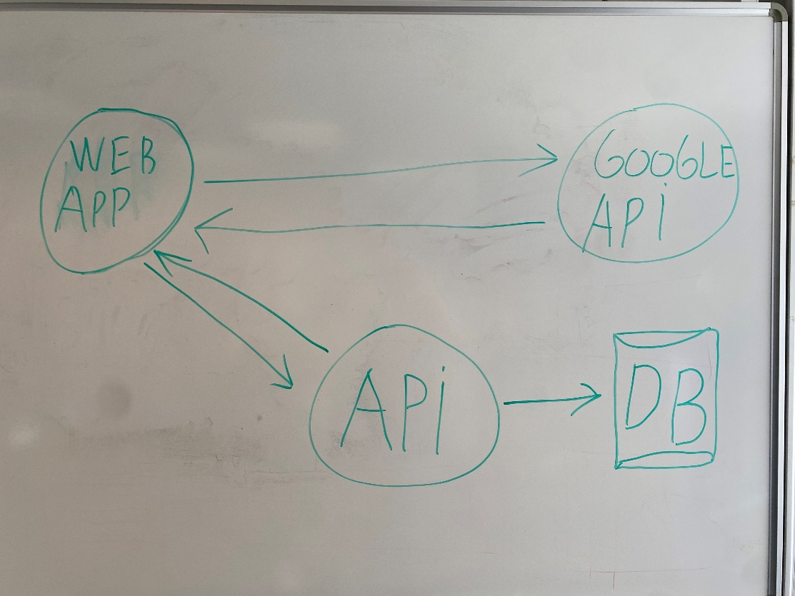

Dit is de gewenste uiteindelijke werking van het systeem.

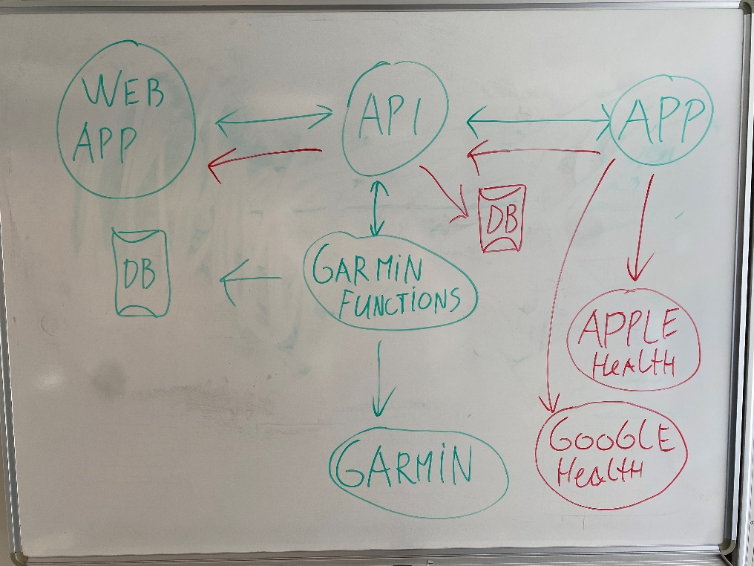

### Workshop Research – Prototyping

Mijn testomgeving gaat functioneren als een high fidelity prototype waarin ik de mogelijkheden van de koppeling kan ontdekken en uitproberen als ik blij ben met de staat van het prototype ga ik het implementeren in het daadwerkelijke project.

## Resultaat

## Qualiteit van het resultaat

# Onderzoek 2

## Vraag

Welke technische en functionele vereisten zijn nodig voor het ontwikkelen van een systeem dat in staat is om gegevens van externe API's te verzamelen en deze gegevens weer te geven?

## Hoe ben ik aan de slag gegaan?

### Field Research – Problem analysis

Ik heb een gesprek gehad met mijn stagebegeleider en mijn collega Ruben, die heeft gewerkt aan het Move4Vitality-project. Zij hebben mij uitgelegd hoe het huidige systeem functioneert en waar de mogelijke verbeteringen voor mijn project zich bevinden. Ruben heeft de technische vereisten van het project met mij besproken, waaronder de programmeertalen en de benodigde software. In eerste instantie dachten mijn stagebegeleider en Ruben eraan om de Google API aan te roepen via mijn eigen API-backend, zoals bij de Garmin-functionaliteit is gedaan. Echter, ik kwam met het idee om dit mogelijk via de frontend te realiseren. Hierdoor zouden we de extra Garmin API kunnen elimineren, aangezien Garmin ook kan worden gekoppeld aan Apple en Google Health.

### Field Research – Explore user requirements

Daarna heb ik een flowchart opgetsteld om een visuele representatie te creëren van hoe gebruikers door de applicatie zouden navigeren.

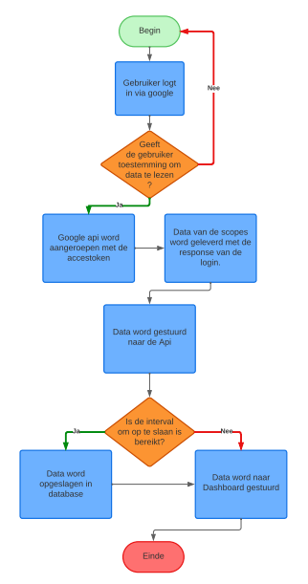

Met behlup van deze flowchart heb ik een lijst van gebruikersverhalen samengesteld om de taken van elke gebruiker te definiëren. Ik heb vervolgens Planning Poker toegepast om een nauwkeurige schatting te maken van de complexiteit van deze functionaliteiten, zodat ik ze kon opnemen in mijn projectplanning. Daarnaast heb ik use cases ontwikkeld voor mijn gebruikersverhalen om te begrijpen hoe gebruikers in aanraking komen met deze functionaliteiten. Deze diagrammen en documentatie heb ik verwerkt in een Functioneel en Technisch ontwerp als resultaat

## Resultaat

## Qualiteit van het resultaat

# Onderzoek 3

## Vraag

Hoe moet omgegaan worden (uit technisch en regelgevings oogpunt) met privé/gezondheidsdata?

## Hoe ben ik aan de slag gegaan?

### Literature study – Library Research

Als eerste ben ik gaan onderzoeken hoe ik aan de beveiligde data van een google gebruiker kom in de google api, dit werkt doormiddel van het aanvragen van scopes. Gezondheidsdata van een gebruiker is een restricted scope dit betekent dat je autorisatie van de gebruiker nodig hebt om deze data te kunnen lezen. Je kunt ook je applicatie laten verifiëren door google, om je te laten verifiëren moet je applicatie voldoen aan de [Google Fit Developer and User data Policy](https://developers.google.com/fit/policy) hierin staat hoe je moet omgaan met gevoelige gebruikers informatie en beperkingen waaraan je moet houden zoals niet voor scopes vragen die je niet nodig hebt en niet onnodig teveel gebruikers data gebruiken. Als je je applicatie niet verifiëerd kun je nog steeds data ophalen maar dan krijgt de gebruiker een veiligheids melding op je applicatie zie hieronder:

### Expert Interview – Library Research

Ik heb een lijst gemaakt met alle activiteits en gezondheids data die google aanbied, hier ben ik vervolgens met mijn stagebegeleider over in gesprek gegaan om te bepalen welke data ik ga gebruiken in de applicatie zodat ik het aantal scopes beperkt kan houden tot wat ik daadwerkelijk ga gebruiken. Ook heeft mijn stagebegeleider mij verteld om een lijst te maken wat er nog aan de applicatie moet gebeuren om de verificatie van google te krijgen.

### Data Analytics – Lab Research

Ook heb ik Ruben gecontacteerd om de data in te kunnen zien van de huidige connectie met Garmin zodat ik weet wat ze nu gebruiken om te weergeven aan de fysiotherapeuten en hoe ik mogelijk op een later moment deze data kan samenvoegen.

### Explore user requirements - Field Research

Ik ga in gesprek met mijn stagebegeleider, Ruben en hopelijk iemand werkzaam bij Move4Vitality om erachter te komen wat ze precies willen gaan doen op zo een applicatie hierdoor kan ik bepalen hoe ik de data wil verwerken en weergeven aan de fysiotherapeut.

## Resultaat

## Qualiteit van het resultaat